RASYONEL FONKSİYONLAR VE TERS ORANTI
Gerçek Yaşam Durumlarında Rasyonel Referans Fonksiyonundan Türetilen Fonksiyonlar Üzerine Araştırma Ödevi
1. Giriş
Rasyonel referans fonksiyonu f(x) = 1/x, paydasında değişken bulunan ve x ≠ 0 için tanımlı olan temel bir fonksiyondur. Bu fonksiyonun grafiği eksenlere yaklaşan ama onlara hiçbir zaman değmeyen iki ayrı koldan oluşur ve bu davranış matematikte ters orantı kavramıyla doğrudan ilişkilidir. İki değişken arasında ters orantı bulunduğunda, değişkenlerden biri artarken diğeri aynı oranda azalır; bu ilişki genel olarak
f(x) = k / x (k sabit, k ≠ 0, x ≠ 0)
biçiminde, yani f(x) = 1/x referans fonksiyonunun k katsayısıyla düşey yönde genişletilmiş/daraltılmış hâli olarak ifade edilir. Bu araştırmada, günlük hayattan seçilen bir durum üzerinden bu tür bir fonksiyon oluşturulmuş; fonksiyona ait tablo, cebirsel temsil, tanım-değer aralığı ve grafik birlikte incelenmiştir.
2. Farklı Alanlarda Ters Orantı İçeren Örnek Durumlar
Araştırma kapsamında, rasyonel referans fonksiyonundan türetilen ve ters orantı ilişkisi taşıyan çeşitli gerçek yaşam durumları incelenmiştir. Bunlardan bazıları aşağıda özetlenmiştir:
1. İşçi sayısı – iş süresi: Bir işin tamamlanması için gereken toplam iş gücü sabit
olduğunda, çalışan işçi sayısı arttıkça işin bitmesi için gereken gün sayısı azalır. f(x)
= k/x biçiminde modellenir.
2. Kâr–maliyet / birim maliyet: Sabit toplam üretim maliyeti, üretilen ürün
adedine bölündüğünde birim başına maliyet elde edilir; üretim adedi arttıkça birim
maliyet azalır.
3. Hız–zaman ilişkisi: Sabit bir yol uzunluğunu kat etmek için hız arttıkça geçen
süre azalır (yol = hız × zaman olduğundan zaman = yol/hız).
4. Basınç–hacim (Boyle Yasası): Sabit sıcaklıkta bir gazın basıncı arttıkça hacmi
azalır: P = k/V.
5. Kişi sayısı – kişi başı pay: Sabit bir tutar, pay alacak kişi sayısına
bölündüğünde kişi başına düşen pay, kişi sayısı arttıkça azalır.
Bu örnekler arasından, tablo ve grafik ile ayrıntılı biçimde incelenmek üzere “işçi sayısı – işin tamamlanma süresi” durumu seçilmiştir.
3. Seçilen Gerçek Yaşam Durumu
Durum: Bir müteahhit, toplam iş yükü 240 işçi-gün olan bir yapının (örneğin bir bahçe duvarının) inşasını tamamlamak istemektedir. Yani, çalışacak işçilerin verimi eşit kabul edildiğinde, işin bitirilmesi için gereken toplam emek miktarı sabit olup 240 işçi-gün olarak alınmıştır (örneğin 1 işçi tek başına çalışsa iş 240 günde, 2 işçi çalışsa 120 günde biter). Bu durumda çalışan işçi sayısı ile işin tamamlanacağı gün sayısı arasında ters orantı
vardır: işçi sayısı arttıkça işin bitmesi için gereken gün sayısı azalır.
Değişkenlerin tanımlanması:
• Bağımsız değişken (x): Yapıda çalışan işçi sayısı (kişi)
• Bağımlı değişken (f(x)): İşin tamamlanması için gereken gün sayısı (gün)
• Sabit (k): Toplam iş yükü = 240 işçi-gün
4. Bağımlı ve Bağımsız Değişkenleri İçeren Tablo
Farklı işçi sayıları için işin kaç günde tamamlanacağı, f(x) = 240/x ilişkisi kullanılarak hesaplanmış ve aşağıdaki tabloda gösterilmiştir:
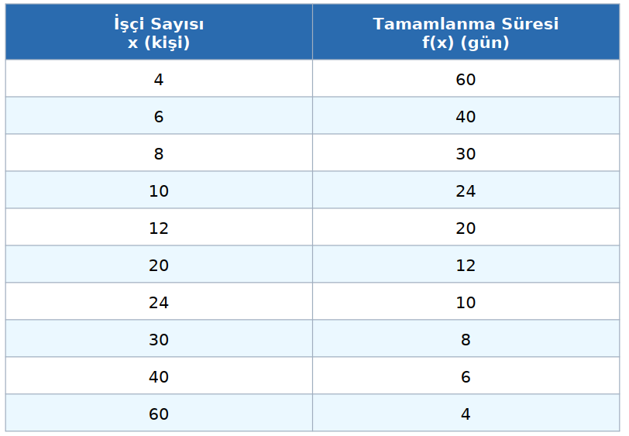
Tablodan da görüldüğü gibi, işçi sayısı 2 katına çıktığında tamamlanma süresi yarıya inmekte; bu da değişkenler arasındaki çarpımın (x · f(x) = 240) sabit kaldığını, yani ters orantı ilişkisinin var olduğunu doğrulamaktadır.
5. Fonksiyonun Cebirsel Temsili
Tablodaki her bir (x, f(x)) ikilisi için x · f(x) çarpımının sabit olduğu gözlenmiştir (x · f(x) = 240). Buna göre fonksiyonun cebirsel temsili, rasyonel referans fonksiyonu f(x) = 1/x üzerinden k = 240 katsayısıyla aşağıdaki gibi elde edilir:
f(x) = 240 / x
Bu fonksiyon, f(x) = 1/x referans fonksiyonunun y eksenine göre 240 kat düşey genişletilmesiyle elde edilmiş bir rasyonel fonksiyondur ve grafiği yine iki ayrı koldan oluşan bir hiperbol şeklindedir.
6. Tanım Kümesi ve Değer Kümesi
a) Matematiksel (genel) tanım ve değer aralığı
f(x) = 240/x fonksiyonu için payda sıfır olamayacağından x ≠ 0 olmalıdır. Fonksiyon hiçbir x değeri için 0 sonucunu vermez. Bu nedenle genel olarak:
Tanım kümesi: ℝ - {0} Değer kümesi: ℝ - {0}
b) Gerçek yaşam durumuna uygun (kısıtlanmış) tanım ve değer
aralığı
İşçi sayısı negatif ya da kesirli olamayacağından ve iş tek bir işçiyle dahi yapılabileceğinden x en az 1 olmalıdır. Ayrıca pratikte bir yapıda aynı anda çalıştırılabilecek işçi sayısının da bir üst sınırı vardır; bu çalışmada üst sınır 60 işçi olarak kabul edilmiştir (60 işçiyle iş 4 günde tamamlanır). Buna göre gerçek yaşam durumuna uygun tanım ve değer aralıkları şu şekilde belirlenmiştir:
Tanım kümesi: x ∈ ℤ⁺, 1 ≤ x ≤ 60 Değer kümesi: f(x) ∈ ℤ⁺, 4 ≤ f(x) ≤ 240
Bu kısıtlama, modelin gerçek yaşam bağlamına uygun, anlamlı ve gerçekleştirilebilir sonuçlar üretmesini sağlar.
7. Fonksiyonun Grafiği
Tablodaki veriler ve f(x) = 240/x cebirsel ifadesi kullanılarak elde edilen grafik aşağıda verilmiştir. Kırmızı noktalar tablodaki gerçek veri çiftlerini, mavi eğri ise fonksiyonun sürekli hâlini göstermektedir. Grafikte x ve f(x) pozitif değerler aldığından yalnızca birinci bölge (I. bölge) gösterilmiştir; bu da gerçek yaşam durumunun matematiksel modelle tutarlı olduğunu göstermektedir.
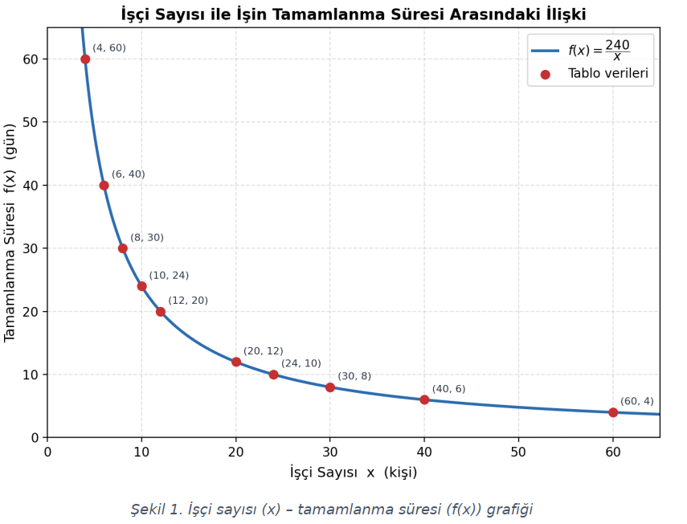
Grafikte görüldüğü gibi eğri, x ekseni ve f(x) ekseni ile hiçbir zaman kesişmez; her iki eksene de yaklaşır ama değmez (asimptot davranışı). Bu durum, işçi sayısı ne kadar artarsa artsın işin tamamlanma süresinin hiçbir zaman 0 gün olamayacağı, işçi sayısı ne kadar azalırsa azalsın (0'a yaklaşsa da) sürenin sonsuza gitme eğiliminde olduğu gerçek yaşam yorumuyla birebir örtüşmektedir.
8. Sonuç
Bu çalışmada, rasyonel referans fonksiyonu f(x) = 1/x temel alınarak gerçek yaşamdan seçilen “işçi sayısı – işin tamamlanma süresi” durumu incelenmiştir. Elde edilen f(x) = 240/x fonksiyonu, tablodaki veriler ile tutarlı sonuçlar vermiş, x · f(x) çarpımının sabit kalması ters orantı ilişkisini doğrulamıştır. Fonksiyonun grafiği çizilmiş, gerçek yaşam durumuna uygun tanım ve değer aralıkları belirlenmiştir. Bu araştırma, rasyonel fonksiyonların yalnızca soyut bir matematik konusu olmadığını, üretim, inşaat, fizik ve ekonomi gibi birçok alanda karşılaşılan ters orantılı durumların modellenmesinde etkin
biçimde kullanılabildiğini göstermektedir.

